LabMedSys

Módulo Garantia da Qualidade
Pré-Avaliação de Mudanças: Fluxos
Versão 1.0

Histórico de Revisão e Envolvidos

Nome | Função | Contato
Rogério
Lúcia
Balocco
Cláudio

Data | Versão | Descrição | Autor
22/10/2026 | 1.0 | Rascunho: legado, a partir do código | André Nardacci

- ACRÔNIMOS E ABREVIAÇÕES

Sigla | Termo Original | Tradução / Significado
ANVISA | Agência Nacional de Vigilância Sanitária | Agência reguladora sanitária brasileira
BPF | Boas Práticas de Fabricação | Conjunto de requisitos para garantir qualidade e segurança dos medicamentos
GMP | Good Manufacturing Practices | Boas Práticas de Fabricação
SGQ | Sistema de Gestão da Qualidade | Sistema de gestão da qualidade farmacêutica
CAPA | Corrective and Preventive Action | Ação Corretiva e Preventiva
RNC | Relatório de Não Conformidade | Registro formal de desvios ou não conformidades
POP | Procedimento Operacional Padrão | Documento que descreve a execução padronizada de atividades
RDC | Resolução da Diretoria Colegiada | Norma regulatória emitida pela ANVISA
PIC/S | Pharmaceutical Inspection Co-operation Scheme | Esquema de Cooperação em Inspeção Farmacêutica
CSV | Computerized System Validation | Validação de Sistemas Computadorizados
URS | User Requirements Specification | Especificação de Requisitos do Usuário
ERU | Especificação de Requisitos do Usuário | Documento contendo os requisitos do negócio e dos usuários
FS | Functional Specification | Especificação Funcional
IQ | Installation Qualification | Qualificação de Instalação
OQ | Operational Qualification | Qualificação Operacional
PQ | Performance Qualification | Qualificação de Desempenho
QI | Qualificação de Instalação | Evidência de que a instalação foi executada conforme especificação
QO | Qualificação de Operação | Evidência de que o sistema opera conforme especificado
QD | Qualificação de Desempenho | Evidência de que o sistema mantém desempenho consistente
PMV | Plano Mestre de Validação | Documento que define a estratégia global de validação
SNCM | Sistema Nacional de Controle de Medicamentos | Sistema brasileiro de rastreabilidade de medicamentos
IUM | Identificador Único de Medicamento | Código único utilizado na serialização de medicamentos
XML | Extensible Markup Language | Linguagem de marcação extensível para troca de dados
FDA | Food and Drug Administration | Agência reguladora de alimentos e medicamentos dos Estados Unidos
OMS | Organização Mundial da Saúde | Organização Mundial da Saúde
WHO | World Health Organization | Organização Mundial da Saúde
ALCOA+ | Attributable, Legible, Contemporaneous, Original, Accurate (+ Complete, Consistent, Enduring, Available) | Princípios de Integridade de Dados
GxP | Good Practices | Conjunto de Boas Práticas aplicáveis ao ambiente regulado
ICH | International Council for Harmonisation | Conselho Internacional para Harmonização de Requisitos Técnicos
QMS | Quality Management System | Sistema de Gestão da Qualidade
QA | Quality Assurance | Garantia da Qualidade
QC | Quality Control | Controle da Qualidade
SLA | Service Level Agreement | Acordo de Nível de Serviço
Audit Trail | Audit Trail | Trilha de Auditoria
GAMP | Good Automated Manufacturing Practice | Guia internacional de validação de sistemas computadorizados (categorias de software)
RN | Regra de Negócio | Regra que o sistema deve cumprir, identificada como RN-PRI-nnn
RF / RNF | Requisito Funcional / Não Funcional | O que a nova versão deve fazer / como deve fazer (segurança, auditoria, desempenho)
CT | Caso de Teste | Teste com passos e resultado esperado, identificado como CT-PRI-nnn
DV | Desvio | Diferença entre o resultado esperado e o obtido nos testes, identificado como DV-PRI-nnn
SEG | Achado de Segurança | Fragilidade de segurança encontrada no código, identificada como SEG-PRI-nn
SSO | Single Sign-On | Login único: um acesso vale para todos os módulos
DBA | Database Administrator | Administrador do banco de dados
LGPD | Lei Geral de Proteção de Dados | Lei nº 13.709/2018, sobre dados pessoais

- FLUXO DA TELA

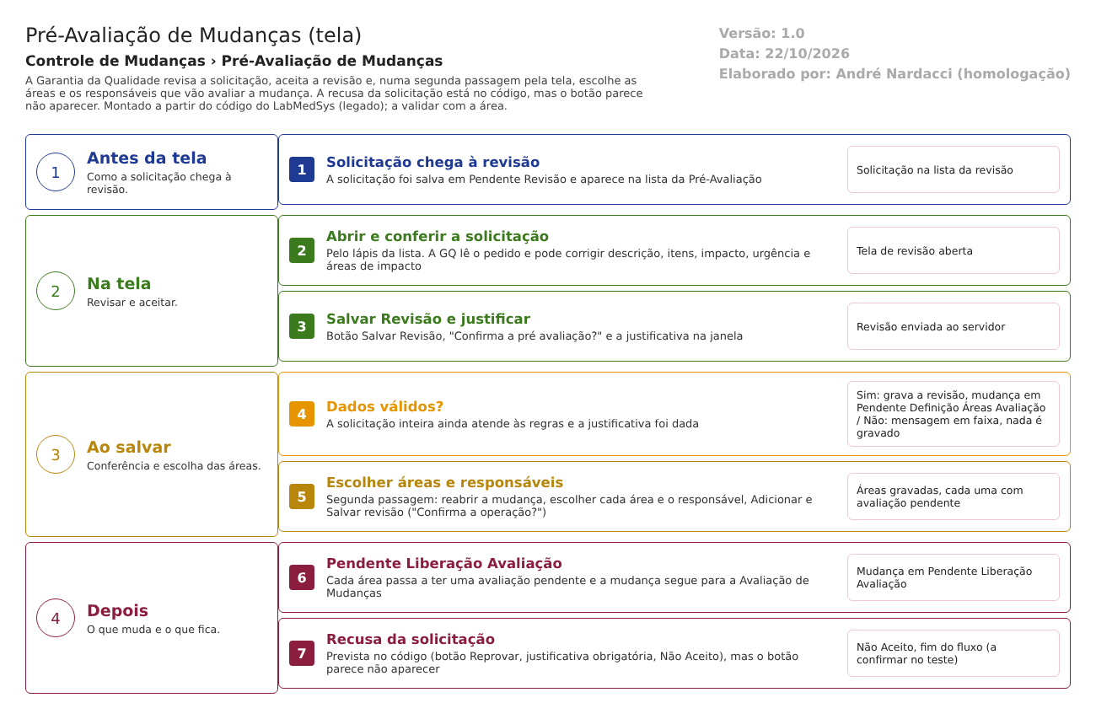
Figura 1 – Fluxograma da tela
Fluxograma no arquivo 02-pre-avaliacao-de-mudancas.fluxo.json, em 4 fases. Etapas, na mesma ordem do arquivo:
- Etapa 1. Solicitação chega à revisão: a mudança está em Pendente Revisão e aparece na lista da Pré-Avaliação (Antes da tela).
- Etapa 2. Abrir e conferir a solicitação: pelo lápis; a GQ pode corrigir dados (Na tela).
- Etapa 3. Salvar Revisão e justificar: "Confirma a pré avaliação?", justificativa e OK (Na tela).
- Etapa 4. Dados válidos? (decisão): a solicitação inteira e a justificativa passam nas regras. Sim: grava e a mudança vai a Pendente Definição Áreas Avaliação. Não: mensagem em faixa e nada é gravado (Ao salvar).
- Etapa 5. Escolher áreas e responsáveis: segunda passagem; Adicionar cada área e Salvar revisão (Ao salvar).
- Etapa 6. Pendente Liberação Avaliação: cada área passa a ter uma avaliação pendente e a mudança segue para a Avaliação de Mudanças (Depois).
- Etapa 7. Recusa da solicitação: prevista no código (botão Reprovar), mas o botão parece não aparecer; levaria a Não Aceito (Depois).
Saídas alternativas: Voltar sai sem gravar; a recusa (Reprovar) leva a Não Aceito, mas o botão parece não aparecer.
- SITUAÇÕES E HISTÓRICO

Situações
- Entrada: Pendente Revisão (primeira gravação) e Pendente Definição Áreas Avaliação (segunda gravação) (PreAvaliacaoMudancaController.cs:65-84).
- Saída ao aceitar: Pendente Definição Áreas Avaliação (:326).
- Saída ao reprovar: Não Aceito (:325); fim do fluxo.
- Saída ao salvar as áreas: Pendente Liberação Avaliação (:556).
- A situação anterior não é conferida: repetir a gravação em outra etapa muda a situação (RN-GQ-M02-014).
O que grava na trilha de auditoria (histórico)
- As duas gravações usam a alteração com histórico e a justificativa (PreAvaliacaoMudancaController.cs:415 e 557). Os campos alterados da solicitação entram campo a campo.
- A criação da pré-avaliação e das avaliações de área são registros novos ligados à solicitação; se o histórico os mostra, A confirmar no teste. O trecho do código que deveria "auditar os itens novos" não faz nada (PreAvaliacaoMudancaController.cs:559-570).
- Mudanças nas áreas de impacto feitas aqui não geram o registro manual que a edição da solicitação gera (PreAvaliacaoMudancaController.cs:279-301).
O que não grava
- Impressão e visualização: sem registro.
- A justificativa exigida pela tela ao aceitar fica na pré-avaliação; não há justificativa separada para a escolha das áreas (a justificativa do "Salvar revisão" das áreas vem vazia).
- DADOS

Tabelas do banco
Tabela | Colunas principais | Chaves e ligações | Fonte
TBL_SOLICITACAO_MUDANCA | Situacao e os dados da solicitação | PreAvaliacaoMudanca_Id liga à pré-avaliação | TBL_SOLICITACAO_MUDANCA.sql:2-40
TBL_PREAVALIACAO_MUDANCA | IdResponsavel, NomeResponsavel, Observacao, Justificativa, Situacao (aceita ou recusada), DATA_CRIACAO | Chave ID_PREAVALIACAO_MUDANCA | TBL_PREAVALIACAO_MUDANCA.sql:2-14
TBL_AVALIACAO_SOLICITACAO | Situacao, IdResponsavelArea, Observacao, Justificativa, HaImpacto, DataAvaliacao | SolicitacaoMudanca_Id | TBL_AVALIACAO_SOLICITACAO.sql:2-20
TBL_AREA_RESPONSAVEL_AVALIACAO | IdAreaResponsavel, NomeAreaResponsavel, IdResponsavel, NomeResponsavel | Ligada à avaliação por TBL_AREA_RESPONSAVEL_AVALIACAO_SOLICITACAO (um para um, na prática) | TBL_AREA_RESPONSAVEL_AVALIACAO.sql; TBL_AREA_RESPONSAVEL_AVALIACAO_SOLICITACAO.sql
TBL_SOLICITACAO_MUDANCA_ITEM_ALTERADO, TBL_AREA_IMPACTO, TBL_ANEXO | Itens, áreas de impacto e anexos da solicitação | Alterados também nesta tela | PreAvaliacaoMudancaController.cs:279-301, 335-399
TBL_LOG_ALTERACAO_GQ e itens | Objeto, campo, valor antigo, valor novo, usuário, data, justificativa | O projeto de banco traz TBL_LOG_ALTERACAO, nome diferente do usado no código | LogAlteracaoConfiguration.cs:16

Leituras e gravações em outros módulos
Módulo | O que é lido ou gravado | Meio | Fonte
Principal | Lista de áreas e de responsáveis por área | AreaService.ListarAreas e ListarResponsaveisPorArea (API Area/GetAreas e Area/GetResponsaveisPorArea) | PreAvaliacaoMudancaController.cs:142, 264 e 628; AreaService.cs:21-49
Principal | Nome do revisor | UsuarioService.ListarUsuariosPorId | PreAvaliacaoMudancaController.cs:152-159
Principal | Nome do usuário que mexeu por último (na visualização) | ObterUsuarioServiceHub.Obter | PreAvaliacaoMudancaController.cs:197-199
Produção | Busca de produto (botão "buscar", quando a mudança já tinha Produto) | ProdutoService.GetProduto, pela ação da solicitação | Editar.cshtml:295-304; SolicitacaoMudancaController.cs:741-747
Estoque, Controle da Qualidade | Nada é lido ou gravado por esta tela | Não se aplica | Sem fonte

Ponto para validar com a área: o Responsável de cada área vem do cadastro do Principal; na rodada 1 de 12/10/2026 foi visto, em outros fluxos, que a GQ liga o usuário à área pelo campo Divisão do cadastro dele. Conferir se o responsável escolhido aqui enxerga a avaliação na tela seguinte.

